PASTE 2015 - CROATIA
Plecare 09.04.2014 (autocar, 7 zile / 6 nopti)

Budapesta - Balaton - Zagreb - Opatija - Rijeka - Krk - Postojna - Ljiubliana
Plecari din: Bucuresti, Pitesti, Ramnicu Valcea, Sibiu, Sebes, Deva, Arad

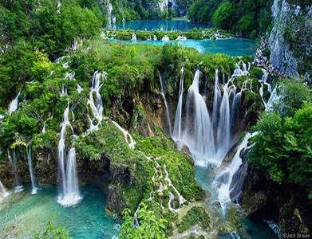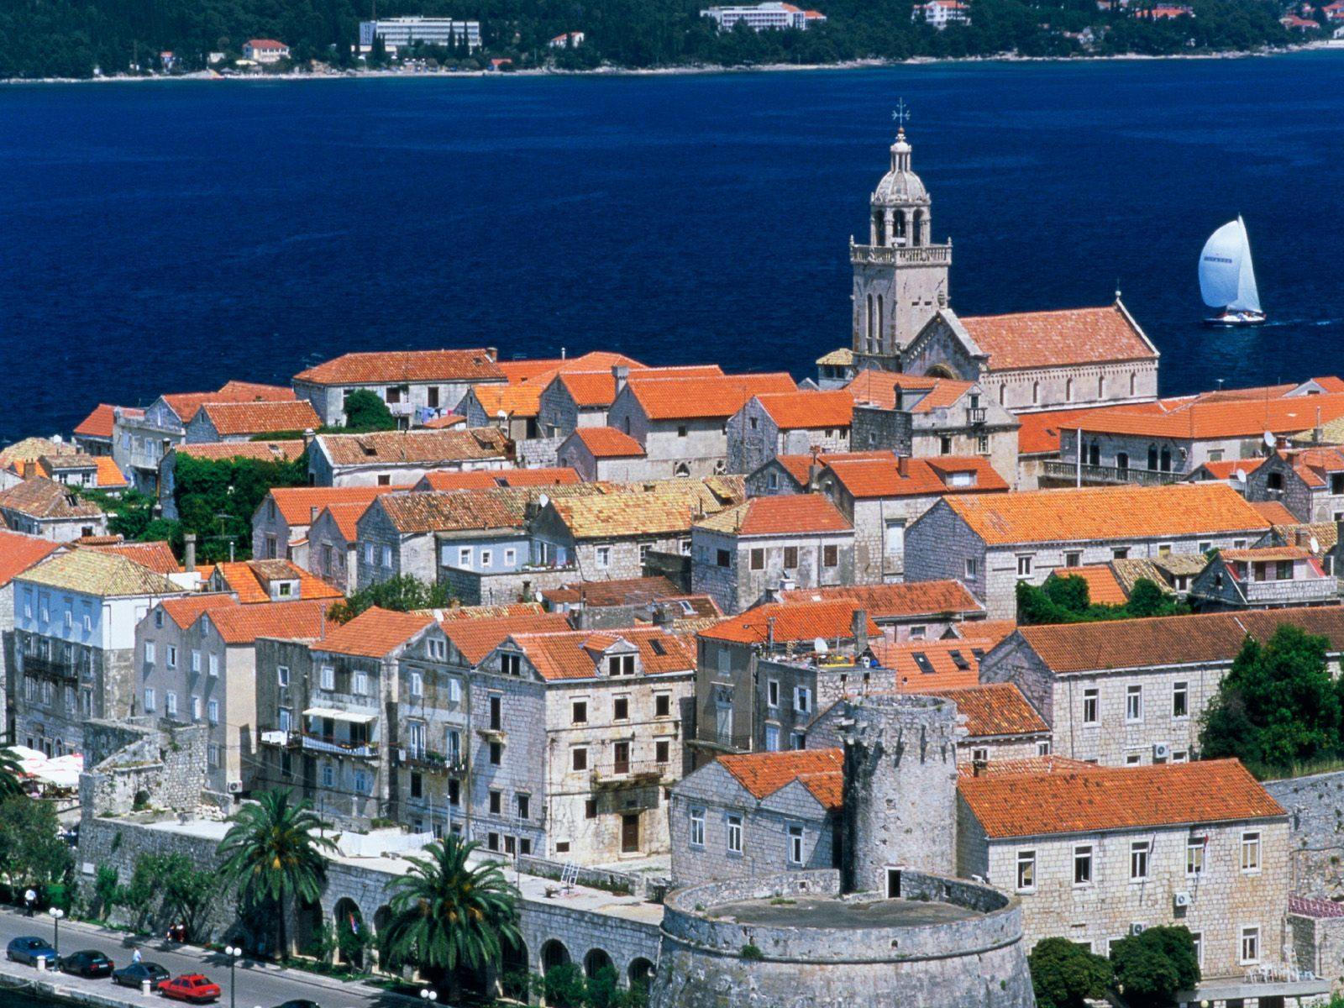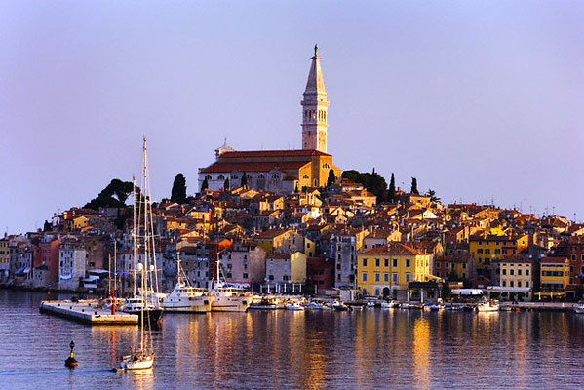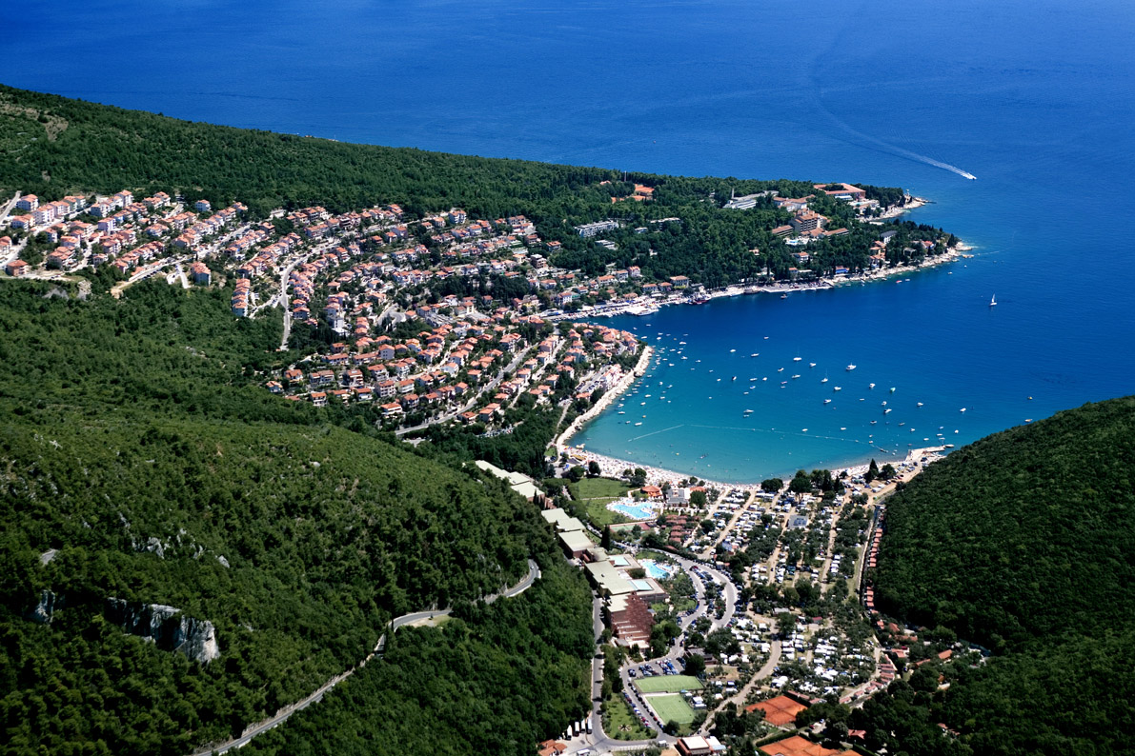

Ziua 1 (09.04): Bucuresti - Budapesta (820 km)
Plecare din Bucuresti Piata Victoriei (parcarea de langa Muzeul Antipa), la ora 06:00, pe traseul Bucuresti - Pitesti - Ramnicu Valcea - Sibiu - Deva - Arad. Seara ajungem in Budapesta. Cazare hotel Ibis Aero Budapest 3* in Budapesta.
Ziua 2 (10.04): Budapesta - lacul Balaton - Zagreb - Rabac (567 km)
Mic dejun. Dimineata pornim din Budapesta spre lacul Balaton unde vom face o scurta oprire. Continuam apoi spre Zagreb unde facem un tur panoramic de oras ce va cuprinde obiective precum: Orasul de Sus pentru a vedea biserica St.Mark, Biserica Sf. Ecaterina, Catedrala, Palatul Parlamentului si Guvernului, Teatrul National si Universitatea. Seara vom ajunge in Rabac. Cazare si cina la hotel Hedera 3* in Rabac.
Ziua 3 (11.04): Parcul National Plitvice si Opatija (optional)
Mic dejun. Excursie optionala: parcul national Plitvice. Plecam catre cel mai frumos parc national croat – Plitvice, inscris in lista patrimoniului UNESCO inca din 1979 (nu este inclus biletul de intrare). Acesta se afla situat in zona Montana Lika avand un total de 16 lacuri. Acestea sunt situate la altitudini diferite, separate prin bariere si legate prin cascade spumoase. Anual peste 1 milion de turisti viziteaza acest parc. Pe drum vom face o scurta oprire in statiunea Opatija, statiunea cu cea mai lunga traditie turistica de pe coasta Adriaticii.
Opatija este o statiune populară din Croatia, in goful Kvarner, aproape de portul Rijeka si detine cea mai lunga traditie a turismului din Croatia. Pozitia geografica foarte atractiva- in golf, la adapostul muntilor Ucka, peisajul luxuriant verde si un climat placut au fost unele din principalele motive pentru dezvoltarea rapida a turismului la sfarsitul secolului al 19-lea. Contrastul mare - munte, parcurile verzi, cladirile vechi si confortul modern, locuri de divertisment si destinatii linistite pentru excursii, toate se combina pentru a face din Opatija si imprejurimile sale o statiune turistica foarte atractiva, in orice moment al anului.
Seara ne intoarcem in Rabac. Cazare si cina hotel Hedera 3* in Rabac.
Ziua 4 (12.04): Rijeka si insula Krk
Mic dejun. Astazi vom vizita orasul Rikeja, iar apoi vom merge spre Insula Krk. Orasul Rijeka, aflat pe coasta nordica a Golfului Kvarner, este cel mai mare port si in acelasi timp nod comercial de transport, dar si al treilea cel mai mare oras din Croatia, dupa Zagreb si Split. Asezat cu fata la golful Kvarner, avand la sud Insula Krk si Cres, adapostit de Muntii Ucka la vest si de culmile inalte ale Muntilor Kotar si Velebit la nord, orasul ofera un cadru natural impresionant, cu peisaje mirifice foarte diverse.
Insula Krk, cea mai mare insula a Coastei Dalmate, este legata de continent printr-un pod lung de doi kilometri si este vizitata anual de sute de mii de turisti datorita atmosferei unice, mediteraneene, a strazilor inguste, pavate cu piatra, a palmierilor si tavernelor cu mancaruri specifice zonei. Situata in Golful Kvaner, Krk are o suprafata de 410 kilometri patrati. Datorita investitiilor majore efectuate in segmentul turistic, Krk a devenit o oaza a standardelor inalte. Exista pe insula o multime de hoteluri, complexe hoteliere, spatii amenajate pentru diverse activitati turistice, iar serviciile se afla la cel mai inalt nivel. Locuitori insulei Krk se ocupa de productia de miere si de ulei de masline. In insula Krk vom opri in Maslinika, apoi in localitatea Krk (capitala). Timp liber pentru un pranz traditional. Seara ne intoarcem in Rabac. Cazare si cina hotel Hedera 3* in Rabac.

Ziua 5 (13.04): Venetia (optional)
Mic dejun. Va propunem excursie optionala la Venetia. Vizitam principalele atractii: Piata si Basilica San Marco, Palatul Dogilor, Puntea Suspinelor. Timp liber. Seara ne intoarcem in Rabac. Cazare si cina hotel Hedera 3* in Rabac.
Ziua 6 (14.04): Opatija - Postojna - Ljiubliana - Budapesta (628 km)
Mic dejun. Vom pleca catre pesterile Postojna. Vom face un tur al acestei superbe lumi subterane ce are o lungime de 20 km de galerii, camere, pasaje, formatiuni carstice, stalactite si stalagmite. Dupa vizitatea pesterii vom pleca catre Ljubljana si facem un tur panoramic al orasului admirand castelul Ljubljana, Parlamentul, Primaria, cele trei poduri peste raul Ljubljanica. Continuam drumul nostru catre Budapesta. Cazare Ibis Aero Budapest 3* in Budapesta.
Ziua 7 (15.04): Budapesta - Bucuresti (820 km)
Mic dejun. Dimineata vom admira cateva dintre atractiile Budapestei: Bastionul Pescarilor, Parlamentul, Podul cu lanturi, Biserica Matyas, Palatul Regal si bulevardul Andrassy. Plecam catre tara si vom ajunge in Bucuresti in timpul noptii.

Pret/persoana: 345 EURO (loc in camera dubla)
Supliment camera single: 130 euro. Reducere pat suplimentar: -20 euro
*Oferta este valabila pentru grup minim 35 persoane

SERVICII INCLUSE:
- transport cu autocar (standard international) conform itinerariului
- 6 nopti de cazare astfel: 2 nopti Budapesta, hotel 3 stele cu mic dejun, 4 nopti Rabac, hotel 3 stele cu demipensiune (mic dejun si cina)
- tur panoramic in Budapesta, Zagreb, Ljiubliana
- excursie la Rikeja si insula Krk
- taxe de autostrada si parcari
- insotitor roman de grup

NU SUNT INCLUSE:
- intrarile la obiectivele turistice
- excursiile optionale;
- asigurarea medicala de calatorie / asigurare storno (nu este obligatorie, dar este recomandata)

EXCURSII OPTIONALE:
- Parcul National Plitvice: 30 euro/persoana (minim 25 de participanti)
- Venetia: 48 euro/persoana (minim 25 participanti); include transportul cu autocarul, taxe autocar intrare in oras si vaporas
- Croaziera pe Dunare: 30 euro/persoana

GRUP MINIM: 35 PERSOANE
Pentru un grup de 30-34 persoane, tariful se majoreaza cu 20 EURO/persoana
Pentru un grup de 25-29 persoane, tariful se majoreaza cu 48 EURO/persoana

TERMEN LIMITA DE INSCRIERE: cu 2 saptamani inainte de inceperea excursiei.

CONDITII DE RETRAGERE:
20% din pretul pachetului, daca renuntarea se face in intervalul de 59-30 zile calendaristice inainte de data plecirii;
50% din pretul pachetului, daca renuntarea se face in intervalul de 29-15 zile calendaristice inainte de data plecirii;
80% din pretul pachetului, daca renuntarea se face in intervalul 14-7 zile inainte de data plecirii;
100% din pretul pachetului, daca renuntarea se face intr-un interval mai mic sau egal cu 6 zile inaintea plecarii sau neprezentare program

OBSERVATII:
- Documente necesare calatoriei: pasaport valabil cel putin 6 luni de la data intoarcerii sau carte de identitate valabila. Copii pana in 14 ani au nevoie de pasaport individual.
- Clasificarea pe stele a unitatilor de cazare din program este cea atribuita in mod oficial de Ministerul Turismului din tarile vizitate conform standardelor proprii;
- Asezarea in autocar se va face in ordinea inscrierilor, incepand cu bancheta a doua.
- Conform noii legislatii privind transportul de pasageri pe drumurile din tarile Comunitatii Eurpopene, timpul obligatoriu de stationare al autocarului este de 8-11 ore intr-un interval de 24 ore si o zi intreaga la fiecare ciclu de 7 zile. Programul turistic in fiecare dintre zile va incepe dupa consumarea timpului obligatoriu de odihna al conducatorilor auto. Datorita restrictiilor de circulatie in marile orase, autocarele nu au voie sa intre in incinta sau in apropierea anumitor obiective turistice
- Conducatorul de grup roman isi rezerva dreptul de a modifica programul in functie de anumite situatii obiective ce pot interveni in timpul excursiei. Agentia de turism nu este raspunzatoare in cazurile de forta majora sau in unele imprejurari pe care nici agentia de turism, nici prestatorii de servicii nu le puteau prevedea sau evita. De asemenea, situatiile cum ar fi grevele, blocarea traficului (auto, feroviar, aviatic, naval), cutremurele, fenomenele meteo deosebite, etc., nu obliga agentia de turism la despagubiri sau compensatii pentru serviciile nerealizate.
- Pe durata circuitelor, sosirea la cazare se face de regula seara, putand aparea intarzieri datorita conditiilor de trafic, vreme etc. Orele de sosire la cazare variaza de la o zi la alta, in functie de programul turistic. Agentia nu se face raspunzatoare pentru nerespectarea sau intarzierea programului turistic datorita conditiilor de trafic (ambuteiaje, inchiderea sau schimbarea anumitor sectoare de drum etc.), a vremii, a vamilor sau a intarzierilor anumitor turisti
- Conform legilor internationale, doar ghizii locali au dreptul sa ofere servicii in interiorul muzeelor, monumentelor, asezamintelor de cult etc. Astfel, ghizii romani vor oferi explicatii turistilor doar in afara obiectivelor turistice, ghidajul cu ghizi autorizati locali, acolo unde nu sunt prevazuti in program, putand fi posibil doar daca grupul de turisti consimte la angajarea acestora. Vizitarea muzeelor, datorita intereselor si gusturilor diferite ale turistilor, se face individual, cu stabilirea in prealabil de catre ghid a locului si orei de intalnire cu grupul. Anumite obiective turistice incluse in program pot sa-si modifice orarul de vizitare fara instiintare prealabila.
- Agentia nu raspunde in cazul refuzului autoritatilor de la punctele de frontiera de a primi turistul pe teritoriul propriu sau de a-i permite sa paraseasca teritoriul propriu.
- Distributia camerelor la hotel se face de catre receptia acestuia; problemele legate de amplasarea sau aspectul camerei se rezolva de catre turist direct la receptie, asistat de insotitorul de grup.
- Pentru anumite facilitati din hotel sau din camera, hotelierul poate solicita taxe suplimentare (minibar/frigider, seif etc.); in momentul sosirii la hotel solicitati receptionerului sa va informeze cu exactitate asupra lor. De asemenea, in momentul efectuarii cazarii, hotelul poate solicita drept garantie cartea de credit sau o anumita suma de bani rambursabila la sfarsitul sejurului.
- Conform reglementarilor in vigoare, minorii trebuie sa indeplineasca urmatoarele conditii pentru a fi lasati sa iasa din tara: 1. sa calatoreasca cu cel putin un adult insotitor, 2. sa aiba asupra lor acordul ambilor parinti (sau al parintelui care nu-i insoteste) legalizat la notariat; 3. adultul care-i insoteste, in cazul in care acesta nu este unul dintre parinti, trebuie sa aiba cazier judiciar pe care sa-l prezinte la frontiera.
- Excursiile optionale se efectueaza la fata locului cu agentii locale. Sumele aferente acestor excursii nu se incaseaza in numele si pentru Agentia organizatoare. Preturile excursiilor optionale pot fi mai mari decat cele ale excursiilor ce pot fi achizitionate de la receptia hotelurilor, aceasta datorandu-se faptului ca participantii vor avea la dispozitie un mijloc de transport care ii va duce si ii va aduce la hotelul respectiv, ghidul excursiei si dupa caz ghid local. Pretul excursiilor este calculat pentru un grup minim de 25 persoane. La un numar mai mic de participanti pretul creste proportional.
- Agentia nu se obliga sa gaseasca partaj persoanelor care calatoresc singure.
- Agentia organizatoare (Tour Operatorul) poate anula excursia in cazul nerealizarii numarului minim de turisti si are obligatia de a instiinta turistul cu cel putin 15 zile inainte de data plecarii.
- Locurile confirmate suplimentar fata de grupul maxim rezervat pot fi la un tarif mai mare (in functie de disponibilitatile la avion si cazare) si se supun unor reguli diferite de decomandare.
- Prezentul document constituie anexa la contractul de prestari servicii.

